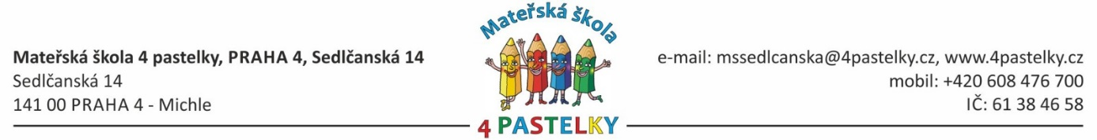

Vnitřní předpis o kritériích pro přijetí dítěte do mateřské školy na školní rok 2023/2024

Ředitelka mateřské školy 4 pastelky, Praha 4, Sedlčanská, stanovila následující kritéria, podle nichž bude postupovat při rozhodování na základě ustanovení § 165odst.2písm.b) zákona č 561/2004 Sb.( Školský zákon), v platném znění a ve znění pozdějších předpisů o přijetí dítěte k předškolnímu vzdělání v mateřské škole v případě, kdy počet žádostí k přijetí k předškolnímu vzdělávání v daném roce překročí stanovenou kapacitu maximálního počtu dětí v mateřské škole.
- Předškolní vzdělávání se poskytuje dětem ve věku od 3 let do začátku povinné školní docházky. Pro školní rok 2023/2024 se zápis týká dětí, narozených do 31.8.2020.V případě dostatku volných míst do 31.12.2020. Rodiče dětí 5letýchj mají povinnost zapsat dítě do mateřské školy (povinné předškolní vzdělávání)
- Při rozhodování o přijetí dítěte vychází ředitelka z kritérií, uvedených v tabulce. Přednostně bude přijato dítě s vyšším bodovým hodnocením.
- Při přijímání dítěte rodič nebo zákonný zástupce předloží originál dokladu o trvalém bydlišti dítěte vydané Matrikou MČ Praha 4 nebo jeho občanský průkaz a dále OP alespoň jednoho z rodičů (zákonných zástupců)
Kritérium | Bodové ohodnocení
Trvalý pobyt dítěte na MČ Praha 4 | 5
Trvalý pobyt na MČ Praha 4 jednoho z rodičů | 5
Věk dítěte 3 roky | 3
Věk dítěte 4 roky | 4
Věk dítěte 5 let + dítě s OŠD | 10

- V případě rovnosti bodů je rozhodující datum narození dítěte.

V Praze dne 7.2.2023
Mgr. Zdenka Nováková, MBA
ředitelka
Mateřská škola 4 pastelky, Praha 4, Sedlčanská 14

Tato kritéria byla zpracována na základě doporučení veřejného ochránce práv k naplňování práva na rovné zacházení v přístupu k předškolnímu vzdělávání

